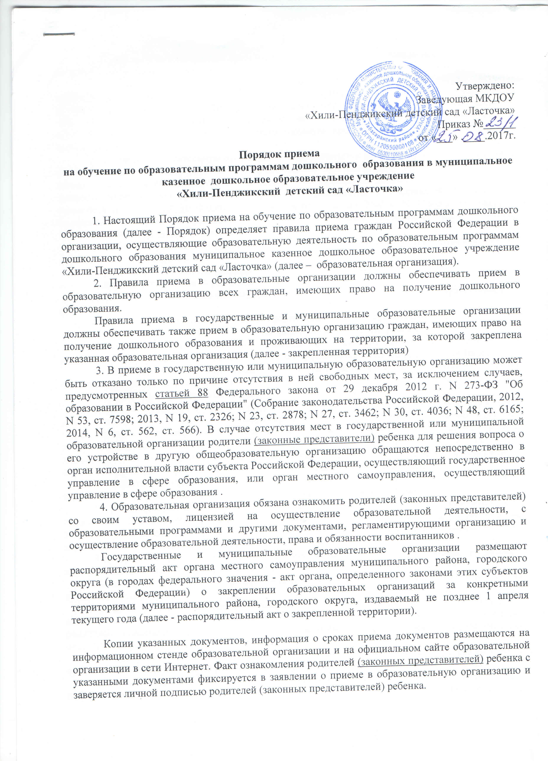

5. Прием в образовательную организацию осуществляется в течение всего календарного года при наличии свободных мест.

6. Документы о приеме подаются в образовательную организацию, в которую получено направление в рамках реализации государственной и муниципальной услуги, предоставляемой органами исполнительной власти субъектов Российской Федерации и органами местного самоуправления, по приему заявлений, постановке на учет и зачислению детей в образовательные организации, реализующие основную образовательную программу дошкольного образования (детские сады) .

7. Прием в образовательную организацию осуществляется по личному заявлению родителя (законного представителя) ребенка при предъявлении оригинала [документа](consultantplus://offline/ref=2609079B8CC10A4F402493DB5183339CCB7F7631685A70AC2185B04C28RAEFI), удостоверяющего личность родителя (законного представителя), либо оригинала документа, удостоверяющего личность иностранного гражданина и лица без гражданства в Российской Федерации в соответствии со [статьей 10](consultantplus://offline/ref=2609079B8CC10A4F402493DB5183339CCB7D7B36685770AC2185B04C28AFFD019013AF21651FAF78REE5I) Федерального закона от 25 июля 2002 г. N 115-ФЗ "О правовом положении иностранных граждан в Российской Федерации" (Собрание законодательства Российской Федерации, 2002, N 30, ст. 3032).

В заявлении родителями [(законными представителями)](consultantplus://offline/ref=2609079B8CC10A4F402493DB5183339CC37279356D552DA629DCBC4E2FA0A216975AA320651FAFR7E5I) ребенка указываются следующие сведения:

а) фамилия, имя, отчество (последнее - при наличии) ребенка;

б) дата и место рождения ребенка;

в) фамилия, имя, отчество (последнее - при наличии) родителей (законных представителей) ребенка;

г) адрес места жительства ребенка, его родителей (законных представителей);

д) контактные телефоны родителей (законных представителей) ребенка.

Примерная форма заявления размещается образовательной организацией на информационном стенде и на официальном сайте образовательной организации в сети Интернет.

Прием детей, впервые поступающих в образовательную организацию, осуществляется на основании медицинского заключения .

Для приема в образовательную организацию:

а) родители [(законные представители)](consultantplus://offline/ref=2609079B8CC10A4F402493DB5183339CC37279356D552DA629DCBC4E2FA0A216975AA320651FAFR7E5I) детей, проживающих на закрепленной территории, для зачисления ребенка в образовательную организацию дополнительно предъявляют оригинал свидетельства о рождении ребенка или документ, подтверждающий родство заявителя (или законность представления прав ребенка), свидетельство о регистрации ребенка по месту жительства или по месту пребывания на закрепленной территории или документ, содержащий сведения о регистрации ребенка по месту жительства или по месту пребывания;

б) родители (законные представители) детей, не проживающих на закрепленной территории, дополнительно предъявляют свидетельство о рождении ребенка.

Родители (законные представители) детей, являющихся иностранными гражданами или лицами без гражданства, дополнительно предъявляют документ, подтверждающий родство заявителя (или законность представления прав ребенка), и документ, подтверждающий право заявителя на пребывание в Российской Федерации.

Иностранные граждане и лица без гражданства все документы представляют на русском языке или вместе с заверенным в установленном [порядке](consultantplus://offline/ref=2609079B8CC10A4F402493DB5183339CCB7E7937695E70AC2185B04C28AFFD019013AF21651FAC77REE1I) переводом на русский язык.

Копии предъявляемых при приеме документов хранятся в образовательной организации на время обучения ребенка.

8. Дети с ограниченными возможностями здоровья принимаются на обучение по адаптированной образовательной программе дошкольного образования только с согласия родителей (законных представителей) и на основании рекомендаций психолого-медико-педагогической комиссии.

9. Требование представления иных документов для приема детей в образовательные организации в части, не урегулированной законодательством об образовании, не допускается.

10. Факт ознакомления родителей (законных представителей) ребенка, в том числе через информационные системы общего пользования, с лицензией на осуществление образовательной деятельности, уставом образовательной организации фиксируется в заявлении о приеме и заверяется личной подписью родителей (законных представителей) ребенка.

Подписью родителей (законных представителей) ребенка фиксируется также согласие на обработку их персональных данных и персональных данных ребенка в порядке, установленном законодательством Российской Федерации .

11. Заявление о приеме в образовательную организацию и прилагаемые к нему документы, представленные родителями (законными представителями) детей, регистрируются руководителем образовательной организации или уполномоченным им должностным лицом, ответственным за прием документов, в журнале приема заявлений о приеме в образовательную организацию. После регистрации заявления родителям (законным представителям) детей выдается расписка в получении документов, содержащая информацию о регистрационном номере заявления о приеме ребенка в образовательную организацию, перечне представленных документов. Расписка заверяется подписью должностного лица образовательной организации, ответственного за прием документов, и печатью образовательной организации.

12. Дети, родители (законные представители) которых не представили необходимые для приема документы в соответствии с [7](file:///C:\Users\DS-13\Desktop\Дети%20и%20родители\порядок%20приема%20в%20ДОО\порядок%20приема%20в%20ДОО.docx#Par67) настоящего Порядка, остаются на учете детей, нуждающихся в предоставлении места в образовательной организации. Место в образовательную организацию ребенку предоставляется при освобождении мест в соответствующей возрастной группе в течение года.

13. После приема документов, указанных в [7](file:///C:\Users\DS-13\Desktop\Дети%20и%20родители\порядок%20приема%20в%20ДОО\порядок%20приема%20в%20ДОО.docx#Par67) настоящего Порядка, образовательная организация заключает договор об образовании по образовательным программам дошкольного образования (далее - договор) с родителями [(законными представителями)](consultantplus://offline/ref=2609079B8CC10A4F402493DB5183339CC37279356D552DA629DCBC4E2FA0A216975AA320651FAFR7E5I) ребенка.

14. Руководитель образовательной организации издает распорядительный акт о зачислении ребенка в образовательную организацию (далее - распорядительный акт) в течение трех рабочих дней после заключения договора. Распорядительный акт в трехдневный срок после издания размещается на информационном стенде образовательной организации и на официальном сайте образовательной организации в сети Интернет.

После издания распорядительного акта ребенок снимается с учета детей, нуждающихся в предоставлении места в образовательной организации, в порядке предоставления государственной и муниципальной услуги в соответствии с [пунктом 8](file:///C:\Users\DS-13\Desktop\Дети%20и%20родители\порядок%20приема%20в%20ДОО\порядок%20приема%20в%20ДОО.docx#Par63) настоящего Порядка.

15.На каждого ребенка, зачисленного в образовательную организацию, заводится личное дело, в котором хранятся все сданные документы.